1
3
5
2
4
1- Gayrimüslim (Müslüman olmayan) ailelerden çocuklarının alınıp Osmanlı devletinde görev vermek amacıyla Türkleştirilip Müslümanlaştırılması
2- Osmanlı devletindeki devlet işlerinin görüşüldüğü padişahın başkanlığında toplanan yönetim kurulu
3- Osmanlı devletinde üst düzey devlet adamlarını ve saray görevlilerinin yetiştirildiği saray okulu
4- Osmanlı devletinde toprağını 2 yıl üst üste ekmeyen köylüden alınan vergi
5-Osmanlı devletinde toprakların devlet tarafından ücretsiz olarak halka dağıtılması ve halkın toprakları işleyerek hem geçimini hem de bulunduğu toprakların güvenliğini sağladıkları toprak sistemi
1) Aşağıdaki bulmacayı çözünüz. (10 puan)

Adı:
Soyadı:
Sınıfı:
No:

2017-2018 EĞİTİM-ÖĞRETİM YILI ŞEHİT KORGENERAL İSMAİL SELEN ORTAOKULU 7/A SINIFI SOSYAL BİLGİLER DERSİ
I. DÖNEM II. SINAV SORULARI

2)
I. Türklerin Bizanslarla yaptığı ilk savaştır.

II. Anadolu kapılarının Türklere açılması sağlandı.

III. Anadolu’nun Türk yurdu olmasını kesinleştirdi.

Yukarıda sonuçları belirtilen savaşlar aşağıdakilerden hangisinde sırasıyla verilmiştir?
I II III
A) Malazgirt Miryokefalon Pasinler
B) Kösedağ Malazgirt Kösedağ
C) Miryokefalon Pasinler Malazgirt
D) Pasinler Malazgirt Miryokefalon

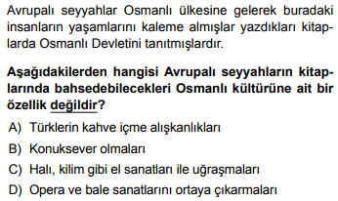

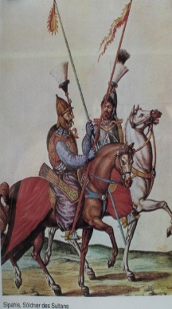
Bizler Osmanlı ordusunun en önemli birlikleri içerisinde yer alan tımarlı sipahileriz. Bizler devletten doğrudan maaş almayız. Devlet topraklarının vergileri ile geçimimizi sağlarız. Toprakları işleyen köylüden vergiyi biz alırız. Bu vergi oranında orduya asker besleriz. Toprağı işletmememiz halinde tımar elimizden alınır.

4) Buna göre, aşağıdakilerden hangisi Tımarlı Sipahilerin devlete sağladığı katkılar arasında gösterilemez?
A) Toprağın sürekli işlenmesi sağlanmıştır.
B) Vergilerin daha kolay toplanması sağlanmıştır.
C) Ticaretin gelişmesini sağlamıştır.
D) Devlete maddi yük almadan güçlü ordular yetiştirilmiştir.

5) Malazgirt Savaşından sonra Anadolu’ya yerleşmeye başlayan Türkler eski şehirleri bayındır hala getirmişler ve yeni şehirler kurmuşlardır. Şehirlerdeki kiliselere vb. dokunmamışlar ayrıca şehirlere cami, çeşme, han, hamam, köprü, medrese, bedesten imaret vb. eserler yapmışlardır.
Buna göre Osmanlı şehirleri için aşağıdakilerden hangisi söylenemez?
A) Osmanlı şehirleri, bilim ve sanat merkezleridir.
B) Osmanlı şehirlerinde sadece Müslümanlar yaşamaktadır.
C) Osmanlı şehirleri, bayındır haldedir.
D) Osmanlı şehirlerine, halkın ihtiyaçları düşünülerek eserler yapılmıştır
Artuklular
Saltuklular


Danişmentliler
Mengücekliler
Çaka Beyliği

6) Yukarıdaki diyagrama verilebilecek en uygun başlık aşağıdakilerden hangisidir?

A) Orta Asya’daki ilk Türk devletleri
B) Kavimler göçüne katılan devletler
C) Anadolu’da kurulan ilk Türk beylikleri
D) İlk Türk-İslam devletleri

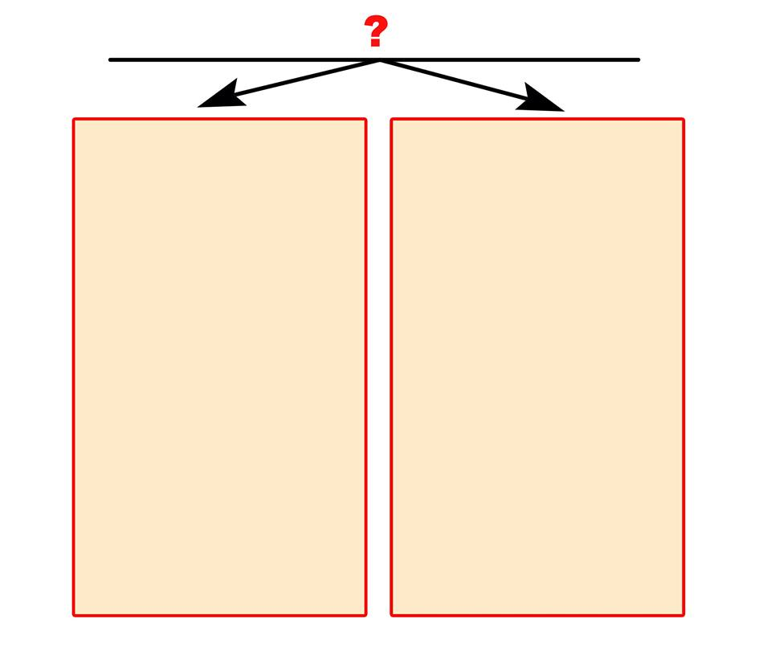

Osmanlı yöneticileri din, dil, ırk ayrımı yapmadan herkese eşit davranmışlardır

Osmanlı ülkesinde farklı din ve ırktan insanlar yüzyıllarca barış ve hoşgörü içerisinde yaşamışlardır.
.

7) Yukarıdaki metinlere verilebilecek en uygun başlık aşağıdakilerden hangisidir?
A) Hoşgörünün Anavatanı Osmanlı
B) Etkiledik, etkilendik
C) Zaman içinde bilim
D) Yenilikler ve Osmanlı

8) İstanbul'un Fethi ile beraber;
-İstanbul'dan kaçan bilginler İtalya'ya sığınmışlar ve Rönesans'ın başlamasında etkili olmuşlardır.
-İpek ve baharat yolları Osmanlı devletinin eline geçmiştir.
-Osmanlı devletinin Anadolu ve Rumeli toprakları arasında bütünlük sağlandı
-Bizans imparatorluğu yıkılarak İstanbul başkent ilan edildi
Bu durum birlikte değerlendirildiğinde;
I. Bilim alanında büyük kayıplar yaşanmıştır
II.Osmanlı devleti ekonomik kazanç sağlamıştır
III. Anadolu Türk siyasi birliğinin sağlanması yolunda büyük adım atılmıştır
IV- Haçlılar Osmanlı devletinin üzerindeki emellerinden (isteklerinden) vazgeçmişlerdir
yargılarından hangilerine ulaşılabilir?
A) | Yalnız I B) II ve III
C) | I II ve III D II ve IV

9) Avrupalılar Haçlı Seferleri sırasında İslam medeniyetini yakından tanıdılar. Doğu’dan cam, kâğıt, pusula, barut ve matbaayı öğrenerek Avrupa’ya taşıdılar
Bu durum Avrupa’da,
I-Bilim ve teknik alanlardaki gelişmelerin hızlanması
II-Kültürel hayatın canlanması
III-Siyasal düzenin değişmesine
gelişmelerinden hangilerine neden olmuştur?
A) Yalnız II B) I ve II
C) I ve III D) I, II ve III

10) Divan-ı Hümayun üyelerinden:

I. Kadı ve müderrislerin; atama, terfi ve görevden alma işlerine bakardı.

II. Padişah sefere çıkmadığı zaman Serdarı Ekrem unvanı ile orduyu yönetirdi.

III. Yabancı devletler ile yazışmaları düzenler ve padişah fermanlara tuğra çekerdi.

IV. Maliye işlerine bakar, gelir ve gideri hesaplayarak yıllık bütçeyi hazırlardı.

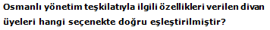
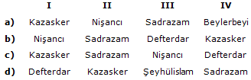

11) Osmanlılar, Rumeli ve Balkanlarda fethedilen yerlere Anadolu’dan getirilen
Türk aileleri yerleştirmişler (İskân Politikası), onlardan vergi almamışlar ve onların Anadolu’ya geri dönmelerini engellemişlerdir
Osmanlı Devleti’nin böyle bir politika izlemesinin temel sebebi aşağıdakilerden hangisidir?
A) Göçebe Türkleri otorite altına almak
B) Anadolu da siyasi birlik kurmak
C) Bölgede kalıcı egemenlik kurmak
D) Balkanları daha yakından tanımak
…………………?…………………

Amasra’nın Sinop’un Trabzon’un Kırım’ın
alınması alınması alınması fethi
12) Yukarıdaki kavram haritasına en uygun başlık aşağıdakilerden hangisi olur?
A) Karadeniz’in Türk Gölü haline gelmesi
B) II. Mehmet döneminde karadaki gelişmeler
C) Denizlerin Sultanı Osmanlı
D) I. Süleyman dönemindeki gelişmeler

13) Osmanlı Devleti Kuruluş Döneminde, fetihlere öncelik vermiş, Balkanlarda yaptığı fetihler sonucunda yeni topraklar ele geçirmiştir. Alınan bu yeni bölgelerdeki halk vergiye bağlanırken, din ve inançlarını özgürce devam ettirmelerine izin verilmiştir.
Buna göre Osmanlı Devleti ile ilgili;
I-Hoşgörülü bir politika izlediği,
II-Ekonomik kazanç sağladığı,
III-Balkanlarda yapılan fetihlerin kolaylaştırıldığı çıkarımlarından hangileri yapılabilir?
A) Yalnız I B) Yalnız II
C) I ve III D) I, II ve III

14) Osmanlı Devleti’nin Kuruluş Dönemi’nde meydana gelen bazı gelişmeler şunlardır;
- Orhan Bey döneminde, Karesi Beyliği’nde iç karışıklıklar değerlendirilerek, beylik Osmanlı topraklarına katılmıştır.
- I. Murat döneminde Hamitoğulları topraklarının bir kısmı para karşılığında, Germiyanoğluları topraklarının bir kısmı ise çeyiz yoluyla alınmıştır.
- Karamanoğulları’nın, Osmanlı Devleti’ne düşmanca davranması üzerine I.Beyazıd, Karamanoğulları üzerine sefere çıkarak Konya ve Karaman’ı almıştır.
Verilen gelişmelere bakıldığında aşağıdakilerden hangisine ulaşılabilir?
A) Osmanlı Devleti, değişik yollarla bazı beyliklerin topraklarını almıştır.
B) Osmanlı Devleti sınırlarını Bizans yönünde genişletmiştir.
C) Osmanlı Devleti Anadolu’nun tek hâkimi olmuştur.
D) Karamanoğulları, Osmanlı Devleti ile en fazla mücadele eden beylik olmuştur.

15) Osmanlı devleti kısa sürede büyüyüp üç kıtaya hükmeden bir imparatorluk haline gelmiştir.
Bu bilgiye göre aşağıdakilerden hangisi Osmanlı devletinin kısa sürede büyük bir devlet olmasında önemli olmamıştır?
A) Osmanlı Devleti kurulduğu sırada Anadolu ve Balkanlarda kuvvetli bir devletin olmaması
B) Osmanlı devletinin ağır vergiler toplaması
C) Bizans'ın zayıflaması
D) Osmanlıların ele geçirdikleri yerlerde adil ve hoşgörülü bir yönetim kurmaları

16) Türkler tarih boyunca Anadolu’da birçok;
I. Medrese II. Şifahane
III. Kale IV. Kervansaray
inşa etmişlerdir
Bu mekânların yapılış amaçları, aşağıdakilerden hangisinde sırasıyla doğru verilmiştir?
 | I | II | III | IV
A) | Eğitim | Ticaret | Sağlık | Savunma
B) | Savunma | Sağlık | Ticaret | Eğitim
C) | Eğitim | Sağlık | Savunma | Ticaret
D) | Sağlık | Savunma | Ticaret | Eğitim

17) Aşağıdakilerden hangisi Osmanlı Devletinde Lale Devrindeki yeniliklerden biri değildir?
A) Avrupa’ya en fazla fetih bu dönemde yapılmıştır
B) Çiçek aşısı ilk defa bu dönemde yapılmaya başlanıştır
C) Tulumbacılar Ocağı(İtfaiye) ilk defa bu dönemde kurulmuştur
D) Matbaa ilk kez bu dönemde kullanılmaya başlanmıştır

18) Aşağıdaki boşluklara, verilen kelimelerden uygun olanı yazınız. (5 puan)
Fetret Devri

28 Mehmet Çelebi
Sened-i İttifak
Vaka-i Hayriye
Kösedağ Savaşı

1) Osmanlı devletindeki ilk elçimiz Fransa’nın Paris şehrine gönderilen …………………………………………...dir
2) Yeniçeri Ocağının kaldırılması olayının diğer adı ………………………………………………….…denir
3) Anadolu Selçuklu Devleti ile Moğollar arasında yapılan ve Selçuklu devletinin kaybetmesiyle sonuçlanıp yıkılma sürecine girdiği savaşın adı …………………………………………………………….dır
4) Yıldırım Beyazıd ile Timur arasında geçen Ankara Savaşının sonucu olarak Osmanlı Devletinin yıkılma tehlikesine girdiği gerileme, bunalım dönemine ………………………………………..…………denir
5) Osmanlı Devletinde II.Mahmut döneminde ilk defa bir padişahın kendi yetkilerini kısıtladığı belgenin adı………………………………………..……………….tır.

19) Aşağıdaki verilen cümleler doğruysa “D”, yanlış ise “Y” işaretleyiniz (5 puan)
 |  | D | Y
1 | Yeniçeri Ocağı kaldırıldıktan sonra yerine getirilen ve tamamı Türklerden oluşan ordunun adı Asakir-i Mansure-i Muhammediyedir
2 | Osmanlı devletinin ilk başkenti Edirne’dir
3 | Haçlı seferlerinin en önemli sebeplerinden birisi de Türkleri Anadolu’dan çıkarmaktır
4 | Lale Devrinde, Osmanlı Devleti’nin Viyana, Paris ve Londra gibi başkentlere ilk kez elçi göndermesinin gerekçesi Avrupa’daki gelişmeleri yakından takip edebilmektir.
5 | Matbaayı ülkemize getiren kişi Patrona Halil’dir.

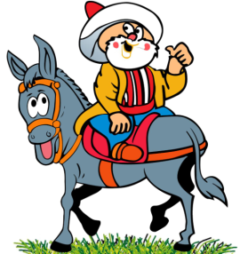

BAŞARILAR
Tolga DUMAN
Sosyal Bilgiler Öğretmeni

